**Level 1**

Знайшла лише два **🙂**

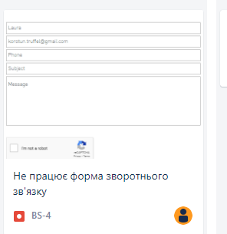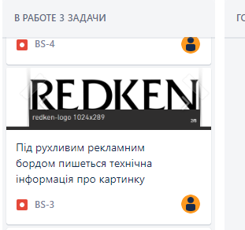

**Level 2**

**Bugs**

* Severity - Critical/Priority - Low

Заповнивши форму реєстрації нового користувача сайту, внизу є галочка на погодження на обробку персональних даних та згоду з умовами використання сайту. Якщо лінки на документи по цих умовах не відкриваються, то це може вплинути на загальний функціонал системи, тому Critical severity, але з огляду на те, що їх рідко відкривають та читають, то Law Priority.

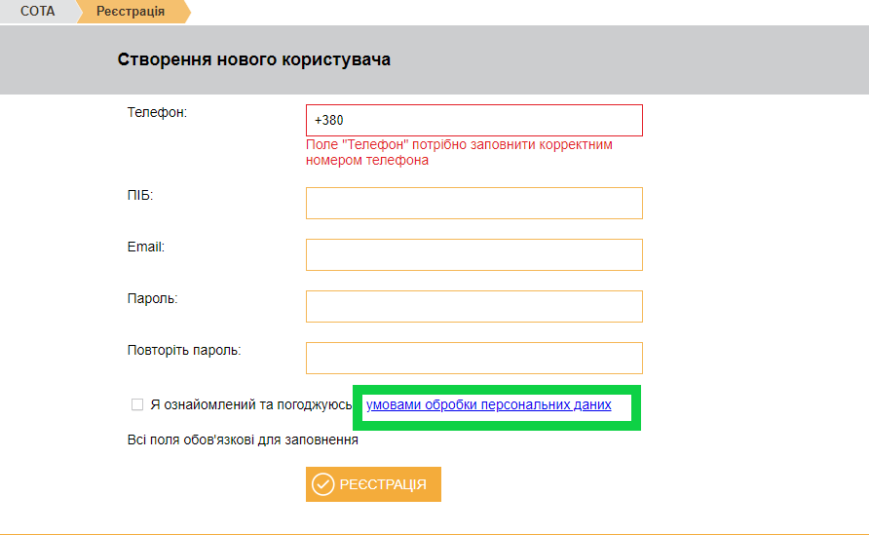

Бухгалтерська прога, де поквартально та щорічно можна робити звіти по заробітних платнях. Наразі березень і можливість зробити річний звіт злетіла, не відкривається, не грузить тощо. Це критично, але прямо зараз ніхто робити звіт не буде, тому пофіксити можна пізніше.

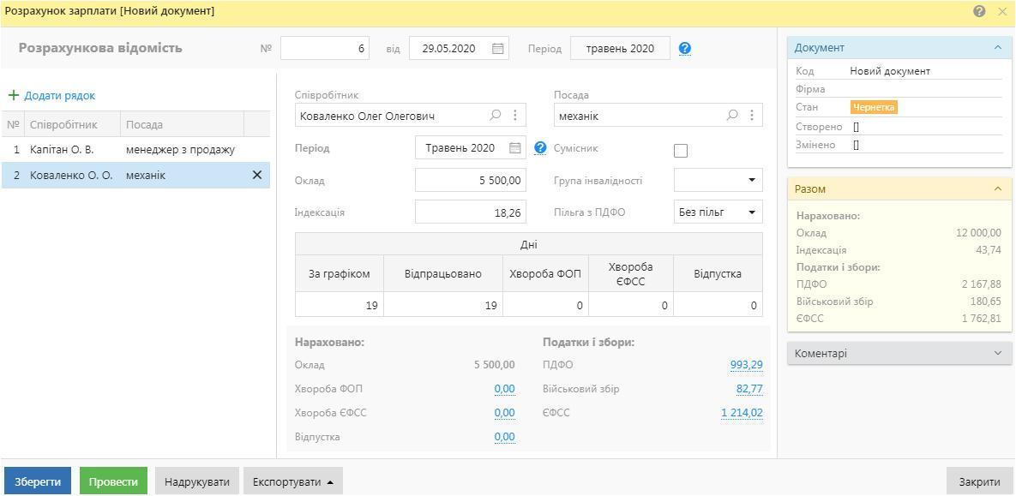

* Severity - Minor / Priority - Highest

на головній сторінці сайту є орфографічні помилки - це звичайно High priority, але це ніяк не впливає на роботу та функціонал сайту, тому низька Severitу. Або ж навіть орфографічна помилка у логотипі компанії.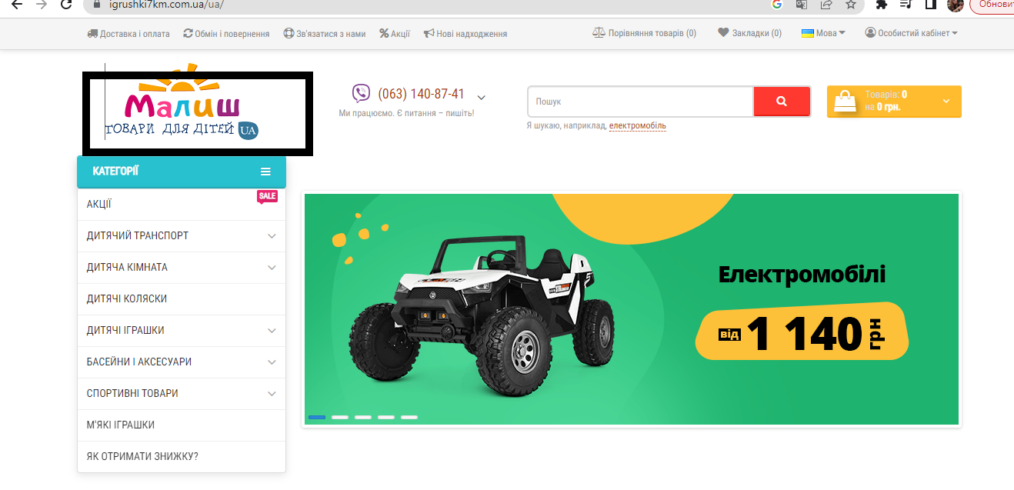

Або ж якщо кнопки, значки на сторінці сайту находять одна на одну - виправити треба, але це не впливає на функціонал, все відкривається, клікаючи по них.

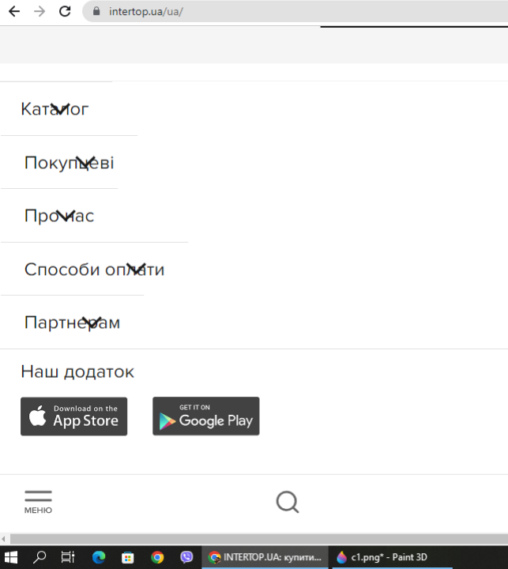

**Level 3**

**Баг** - при спробі відправити іншому користувачу одразу дві картинки котиків, галочки не проставляються, можна відправити лише одну.

Життєвий цикл піде по такій схемі:

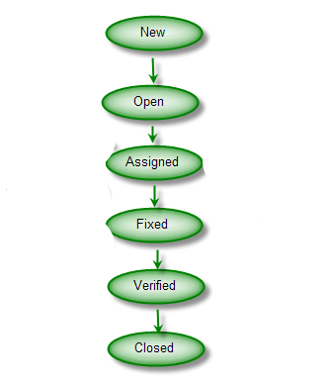

Призначений розробник прийме в роботу, пофіксить, відправить мені на затведження. Так, дійсно з явилася можливість обрати одразу дві чи більше картинки котиків та одним повідомленням переслати їх іншому користувачу. Я затверджую виправлення багу та закриваю його.

Найпростіший варіант, але як на мене і функціонал у нас простий, не має бути перевідкривань багу, все легко пофікситься і працюватиме на радість котикам)